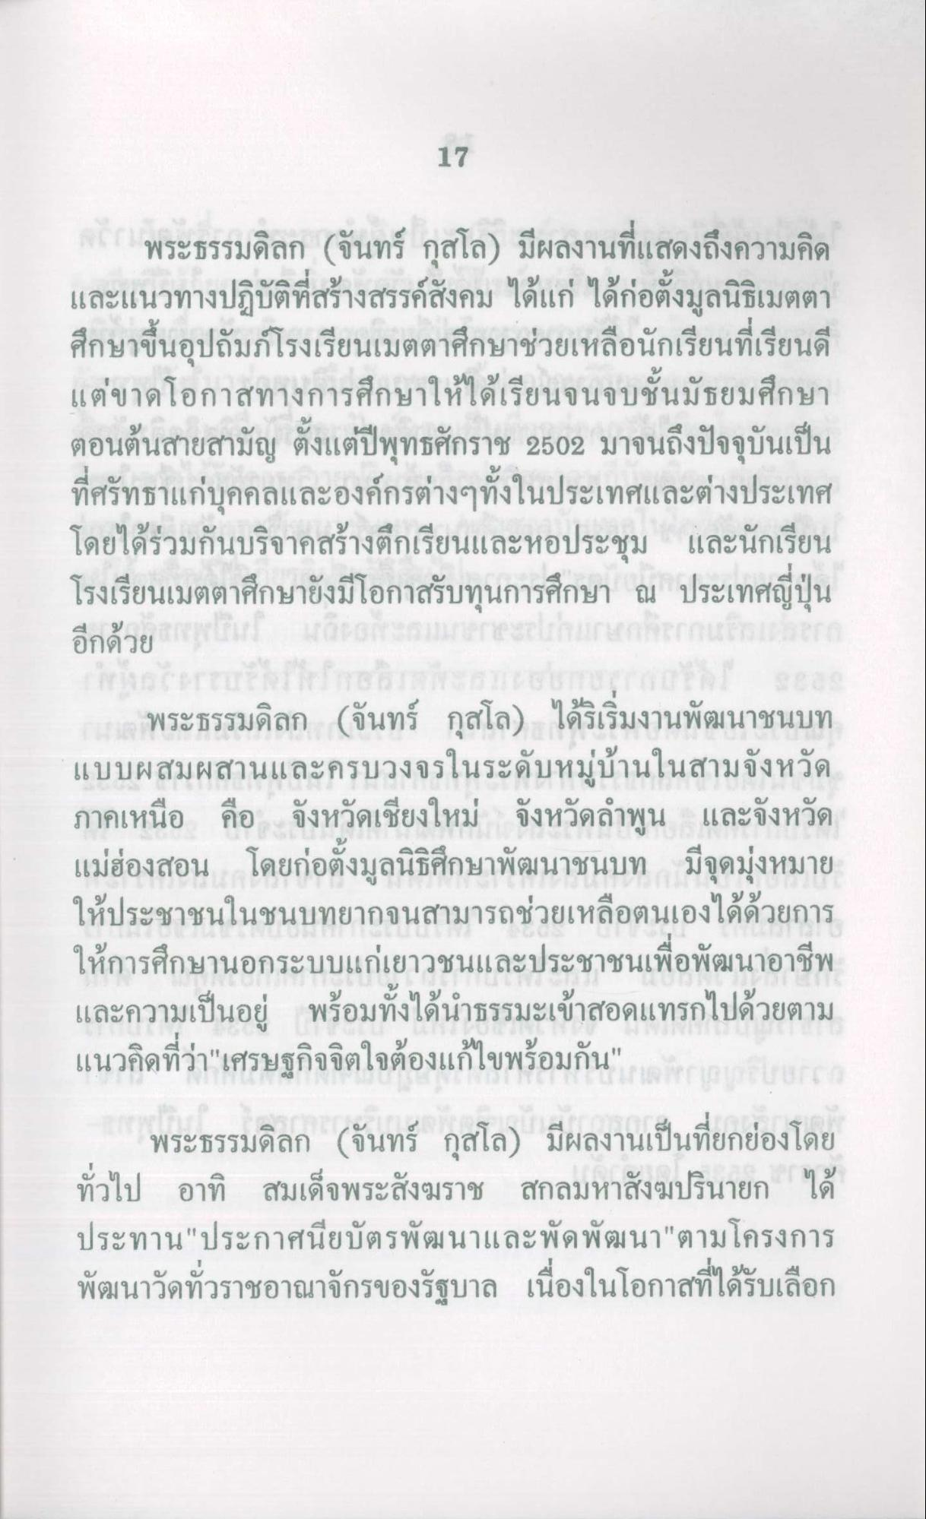
พระธรรมดิลก (จันทร์ กุสโล) มีผลงานที่แสดงถึงความคิด และแนวทางปฏิบัติที่สร้างสรรค์สังคม ได้แก่ ได้ก่อตั้งมูลนิธิเมตตา ศึกษาขึ้นอุปถัมภ์โรงเรียนเมตตาศึกษาช่วยเหลือนักเรียนที่เรียนดี แต่ขาดโอกาสทางการศึกษาให้ได้เรียนจนจบชั้นมัธยมศึกษา ตอนต้นสายสามัญ ตั้งแต่ปีพุทธศักราช 2502 มาจนถึงปัจจุบันเป็น ที่ศรัทธาแก่บุคคลและองค์กรต่างๆทั้งในประเทศและต่างประเทศ โดยได้ร่วมกันบริจาคสร้างตึกเรียนและหอประชุม และนักเรียน โรงเรียนเมตตาศึกษายังมีโอกาสรับทุนการศึกษา ณ ประเทศญี่ปุ่น อีกด้วย
เกมลพระธรรมดิลก (จันทร์ กุสโล) ได้ริเริ่มงานพัฒนาชนบท แบบผสมผสานและครบวงจรในระดับหมู่บ้านในสามจังหวัด ภาคเหนือ คือ จังหวัดเชียงใหม่ จังหวัดลําพูน และจังหวัด แม่ฮ่องสอน โดยก่อตั้งมูลนิธิศึกษาพัฒนาชนบท มีจุดมุ่งหมาย ให้ประชาชนในชนบทยากจนสามารถช่วยเหลือตนเองได้ด้วยการ ให้การศึกษานอกระบบแก่เยาวชนและประชาชนเพื่อพัฒนาอาชีพ และความเป็นอยู่ พร้อมทั้งได้นําธรรมะเข้าสอดแทรกไปด้วยตาม แนวคิดที่ว่า"เศรษฐกิจจิตใจต้องแก้ไขพร้อมกัน" ตอกเสาเอก
พระธรรมดิลก (จันทร์ กุสโล) มีผลงานเป็นที่ยกย่องโดย ทั่วไป อาทิ สมเด็จพระสังฆราช สกลมหาสังฆปรินายก ได้ ประทาน"ประกาศนียบัตรพัฒนาและพัดพัฒนา"ตามโครงการ พัฒนาวัดทั่วราชอาณาจักรของรัฐบาล เนื่องในโอกาสที่ได้รับเลือก

